[스코페2021] 스타트업 코딩 페스티벌 ‘스코페2021’ 개최 안내드립니다.

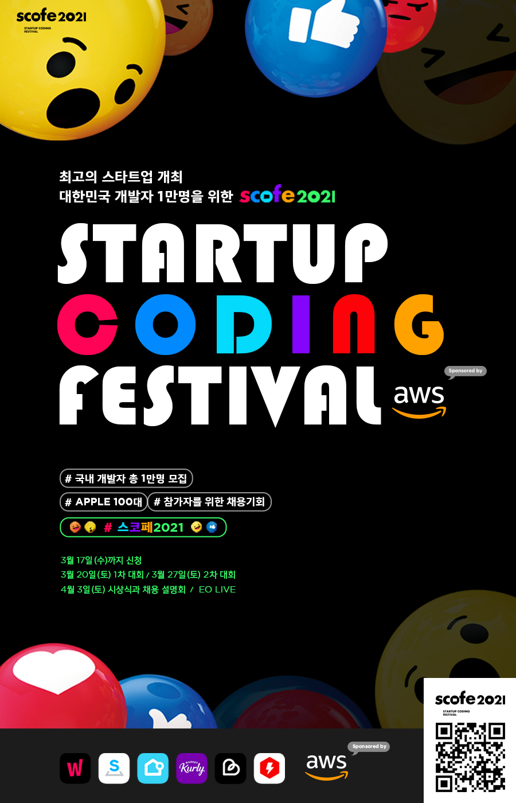

국내에서 가장 빠르게 로켓성장하고 있는 스타트업인
왓챠, 쏘카, 오늘의집, 마켓컬리, 브랜디, 번개장터가 모여
'스타트업 코딩 페스티벌 2021(스코페 2021)'을 개최합니다.

- ‘스코페 2021’ 신청페이지 : https://goor.me/scofe2021
- ‘스코페 2021’ 홍보 영상 모음 : https://url.kr/beqrl9

이번 ‘스코페 2021’은 세계의 IT문화를 주도하는 실리콘밸리처럼
우리나라도 분야별 최고의 스타트업들이 앞장서서
IT 인재들만의 문화를 함께 만들기 위해 기획되었습니다.

# 특별한 채용 기회 - 페스티벌 참가자를 위한 특별한 채용 제안
# 개발자 1만명 - 실력있는 개발자 1만명과의 네트워킹
# 애플장비 100대 - 개발자를 위한 다양한 애플 장비 지원

세계 최고의 스타트업인 AWS가 후원하는 이번 페스티벌은
개발 인재 1만명 모집을 목표로 하고 있는 국내 최초, 최대의 문샷 프로젝트입니다.
개발에 관심있는 대학생들을 위한 상품과 각 기업의 채용 기회까지 다양하게 준비되어 있으니,
‘스코페 2021’에 많은 참여 부탁드립니다!

*문의 : team@scofe2021.co.kr

감사합니다.

